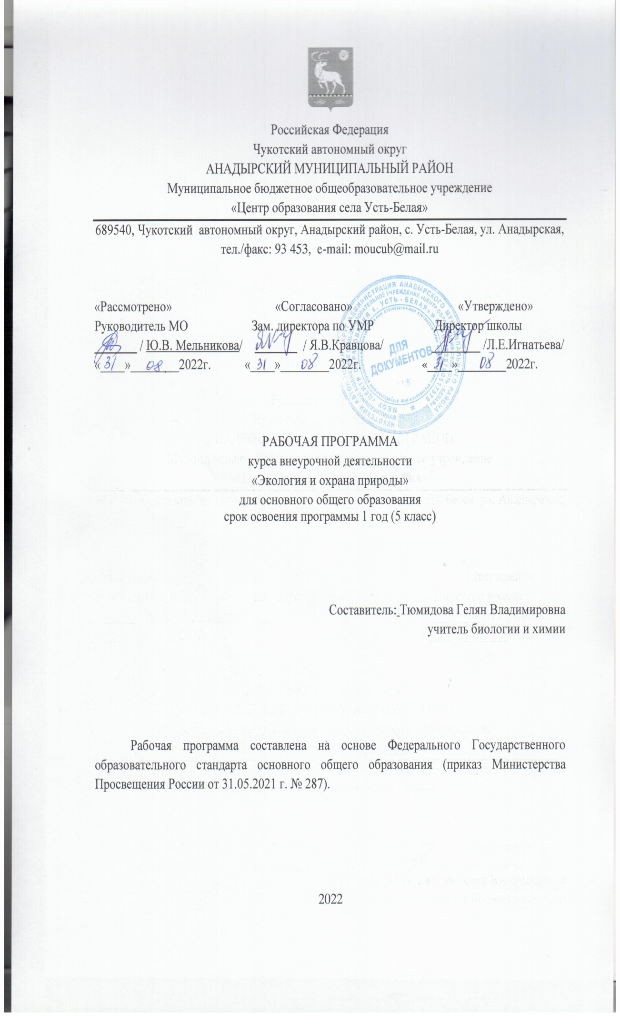
ПЛАНИРУЕМЫЕ РЕЗУЛЬТАТЫ

В результате изучения экологии в 5 классе обучающиеся научатся:
1.освоение важнейших экологических знаний и экологической терминологии;
2. развитие познавательных интересов и интеллектуальных способностей в процессе проведения экскурсий и практических работ, самостоятельного приобретения знаний из различных источников информации и жизненного опыта;
3. воспитание экологически грамотной, как необходимого элемента общечеловеческой культуры;
4. применение полученных знаний и умений для обеспечения экологической безопасности в повседневной жизни, предупреждения явлений, наносящих вред здоровью человека и окружающей среде.
5.формирование научных знаний об экологических связях в окружающем мире, целесообразности его составляющих, антропогенном влиянии, этических и правовых нормах экологической безопасности.
6. развитие у них экологического мышления, готовности к общественной деятельности экологической направленности.

К концу обучения в 5 классе обучающиеся получат возможность научиться:
Личностными результатами изучения предмета «Экология и охрана природы»
- Результаты освоения внеурочной деятельности
Внеурочная деятельность в течении всего периода обеспечит формирование у учащихся УУД.
Личностные УУД:
- осознание себя как члена общества на глобальном, региональном и локальном уровнях (житель планеты Земля, житель конкретного региона);
- осознание значимости и общности глобальных проблем человечества;
- эмоционально-ценностное отношение к окружающей среде, необходимости её сохранения и рационального использования;
- патриотизм, любовь к своей местности, своему региону, своей стране;
- уважение к истории, культуре, национальным особенностям, толерантность.
Регулятивные УУД:
- способность к самостоятельному приобретению новых знаний и практических умений;
- умения управлять своей познавательной деятельностью;
- умение организовывать свою деятельность;
- определять её цели и задачи;
- выбирать средства и применять их на практике;
- оценивать достигнутые результаты.
Познавательные УУД:
- формирование и развитие средствами экологических знаний познавательных интересов, интеллектуальных и творческих результатов;
-умение вести самостоятельный поиск, анализ, отбор информации, её преобразование, сохранение, передачу и презентацию с помощью технических средств.
- строить логическое рассуждение, включающее установление причинно-следственных связей.
- создавать схемы с выделением существенных характеристик объекта.
- уметь определять возможные источники необходимых сведений, производить поиск информации, анализировать и оценивать ее достоверность.
Коммуникативные УУД:
- самостоятельно организовывать учебное взаимодействие в группе (определять общие цели, распределять роли, договариваться друг с другом)
Преимущественные формы достижения результатов трёх уровней во внеурочной познавательной деятельности.
Программа направлена на развитие познавательных УУД, расширение видов источников информации, формирование коммуникативных умений, практических навыков работы с натуральными объектами природы, ценности принципа предосторожности. Рассчитана на 35 часов .
Содержание курса
5 класс. Развиваем экологическую зоркость
Введение. Анкетирование. Предмет и задачи экологии. Правила поведения
Земля – наш общий дом. Сферы Земли: литосфера, гидросфера, атмосфера, их особенности. Границы распространения живых организмов в сферах Земли. Многообразие организмов. Экскурсия «Этот удивительный мир»
Взаимоотношения живых организмов
Основные типы взаимоотношений живых организмов. Взаимоотношения живых организмов типа «хищник—жертва», «паразит—хозяин», конкуренция, «нахлебничество». Сезонные изменения в биоценозах.
Очевидное – невероятное. Микро- и макро- мир в природе. Приспособленности их относительный характер. Способы ориентации живых организмов.
Человек как часть природы
Природа как источник жизни человека. Человек – существо биосоциальное.
Влияние человека на растительный мир. Охрана растений. Лесные пожары и борьба с ними. Воздействия человека на животный мир и его охрана. Охрана природы в Курской области.

Тематическое планирование

№ п/п | Название разделов и тем | Ков-во час. | Кол-во лаборатор., практич. работ
1 | Введение | 2
2 | Земля наш общий дом | 6 | 2
3 | Взаимоотношения живых организмов | 5
4 | Очевидное – невероятное | 11 | 3
5 | Человек как часть природы | 11 | 6
 | ИТОГО | 35 | 11

КАЛЕНДАРНО-ТЕМАТИЧЕСКОЕ ПЛАНИРОВАНИЕ 5 класс
№ урока | Тема урока | Дата |  | Вид деятельности
 |  | План | Факт
1 | Введение  Анкетирование.
2 | Экология – наука о доме
 | Земля наш общий дом
3 | Легко ли жить в атмосфере? |  |  | эссе
4 | Вода как среда обитания |  |  | Мини исследование
5 | Подземные жители |  |  | видеофильм
6 | Сколько жителей на Земле?
7 | Экскурсия «Этот удивительный мир»
8 | Практикум: решение задач
9 | Взаимоотношение живых организмов  Основные типы взаимоотношений |  |  | Лекция
10 | Есть ли в природе дружба? (симбионты)
11 | Хищники животные и растения |  |  | видеофильм
12 | В борьбе за жизнь (паразитизм)
13 | Экскурсия «Я иду тебя искать»
14 | Очевидное – невероятное  Микро и макро мир |  |  | Пр.р с микроскопами
15 | Рекордсмены в дикой природе |  |  | Работа в группах с информацией
16-17 | Читаем книгу леса (библиотечный час) |  |  | Выпуск газеты
18-19 | Шипы, клыки, когти и многое другое |  |  | игра
20 | Где у птицы компас? |  |  | Мини исследование
21-22 | Почему они так называются? |  |  | игра
23 | Ведьмины кольца
24 | Практикум: решение задач
25 | Человек как часть природы  Человек – существо биосоциальное |  |  | лекция
26-27 | Созидатель или потребитель |  |  | беседа
28 | Посредники между небом и Землей
29 | Человек и мир растений
30 | Человек и мир животных
31 | Красная книга Чукотки
32-33 | Акция « Чистая планета: начни с себя»
34 | Практикум: решение задач
35 | Итоговое занятие

